**真诚源自内心**

**回首在红星店的六年里很多感人的故事，但是有一位阿姨让我感受到家人般的温暖。我们相识于偶然也是缘分，一开始我并不知道她是谁，以为她是谁的亲戚朋友，大伙儿亲切的叫她胡嬢，我也跟着大家一起热情的跟她打招呼，其实一开始她并不是很信任我，我就主动上去询问她需要什么帮助，我告诉她我也可以帮她做到，她连忙说不用不用，就叫我身边的同事帮她做，我也是一个死心眼的人，我认定了，我就一定要把它做好，这样一来二去，周而复始，我还是不厌其烦的给她打招呼，询问她。她突然有一天她终于叫我给她抓药了，她说看你这姑娘挺实诚，做事也踏实，我观察你很久了，我不搭理你你也不生气，一个劲的想给我帮忙，像你这样的姑娘不多了，以后你就帮我熬药吧，我每周四都要熬药，买药，你看行不行？我连声应好，我当时也特别感动能得到胡嬢的肯定。我们就在熬药送药的过程中不断熟络起来，也逐渐相信彼此，这样下来，我就有了一个新的任务，每周四一下班就风风火火的去给胡嬢送药，我不敢怠慢，也不想让胡嬢久等，无论何时何种天气我都要保证准时送到，因为胡嬢一个人住，我每次送完药总会陪她聊天，问问他需要什么东西，缺什么我去帮她买回来，胡嬢也放心交给我去做，没想到的是有一次下雨天我送药过去，因为雨较大，且我又是骑电瓶车，一身都湿哒哒的，幸好药没淋湿，鞋子也湿了，刚准备进门时还在想这样狼狈进去好不好，会不会把阿姨的屋里弄脏了.......最后硬着头皮按了门铃，结果阿姨看到我的样子都要哭了，连忙跟我拿毛巾，握着我的手说：小黄呀，你就像我的女儿一样，现在这个社会像你这么好的人真的不多了，你这一辈子一定会过得幸福美满的，无论以后阿姨还要不要送药，我们都保持联系哈，阿姨一辈子都记得到你......此时我已经无法用言语表达内心的各种味道，泪花已经在打转，我拼命不让她掉下来，抱着阿姨说：阿姨一定的，肯定的，你有任何需要随时跟我说就是了.....她也已经煮好一碗热腾腾的鸡蛋面，说完又赶紧叫我进去吃待会凉了，当时啥也说不出来坐下安安静静的吃完那一碗面。突然有一天胡嬢的女儿给我打来电话，电话那头只听见她焦急的声音，“黄玲啊，你家那位皇太后住院了，你有空去看看吧，我是拿她没办法了。”挂了电话我做了肉圆子汤，买了全安素，在约上邓黎我们一起去了医院。胡嬢看见我俩一下红了眼眶，边说你两好乖，你看我家刘玉嘛，才来住院就烦我了，送饭都不愿意，我还拿了钱给她的，我俩马上说胡嬢我们俩换着给你送嘛，刚好也不远。就这样我和邓黎换着给胡嬢送了一周。出院后胡嬢提着一大袋水果来店上感谢我们。离开红星店的前一天我给胡嬢打去电话，我告诉她我接到公司安排去川大店了，她回答说，我知道这是迟早的事。一句迟早的事说的无话可说。这个工作我也在半年前就交给邓黎了，所以邓黎也是每周无论刮风下雨准时送去。其他需要胡阿姨只要一句话我都会第一时间赶过去......这样的细节还有很多，记得在2016年8月10日这天一位护工拿着一位104岁老人亲笔手书到我店来购买感冒药，简单描述症状，思路清晰，文字间渗透着尊重和信任。能得到104岁老人如此信任，是我们红星团队的荣誉。现在的我也会一如既往的带着我的科华团队真诚的善待每一位。**

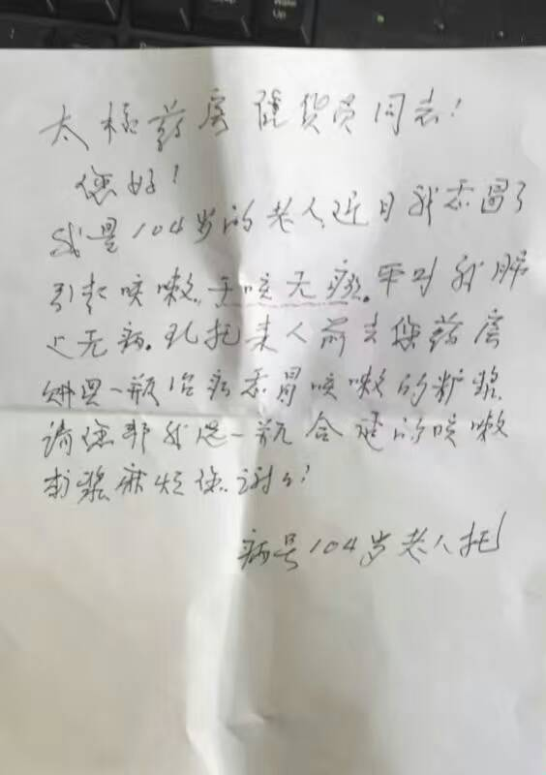 **科华店：黄玲**